**TROUBLE SHOOTING CC POS INDO 161**

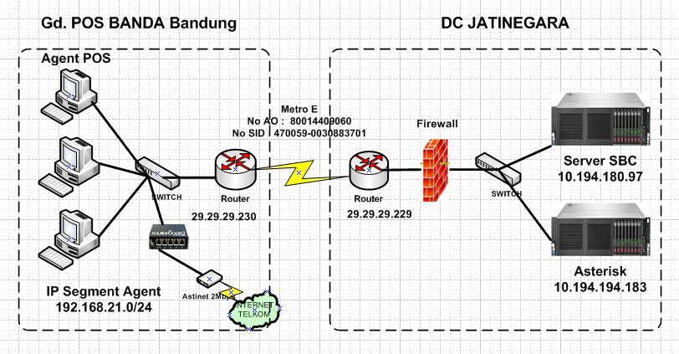

*GBR. TOPOLOGI JARINGAN POS INDONESIA*

**1. Gangguan Call Pos Indonesia 161 tidak bisa dihubungi**

**-** Lakukan Test call ke **161** dan Ke no Translasi **021-80613406 / 02180631301**

Jika saat Testcall tidak ada IVR nya lanjut pengecekan selanjutnya….

- Lakukan pengecekan koneksi dari CC POS KE SERVER ASTERISK

**10.194.194.183**

Dengan cara Ping ke server Asterisk **10.194.194.183 ( Pastikan statusnya Replay )**

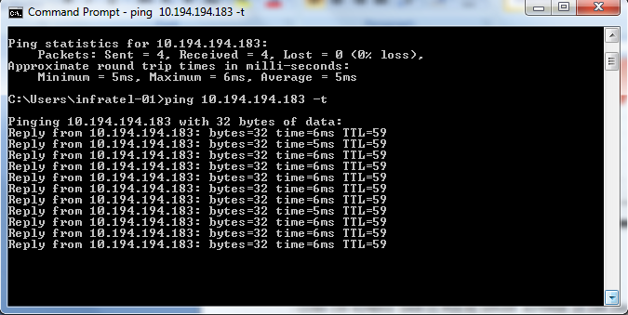

**-** Cek status extention di eyebeam **( Pastikan Status EXT Registered )**

**Analisanya :**

Jika CC pos tidak bisa dihubungi dari no akses **161** maupun dari no translasi **021 – 80613701** dan cek koneksi ke Server Asterisk (OK) dan Status Ext di Eyebeam juga Registered (OK) **Maka analisa Gangguan ada pada No Akses 161 ( Gangguannya di server SBC atau Gangguan No Akses di sisi telkom )**

Jika EXT Eyebeamnya tidak ter Registered **Maka Analisa Gangguannya ada pada server Asterisk nya**

Dan Jika hasil ping nya ke server Asterisk RTO ( Request Time Out ) lakukan Ping ke router yang ada di DC **29.29.29.229**, jika hasilnya RTO juga **maka Analisa gangguan ada pada Koneksi Link Metro E**

**2. Gangguan Aplikasi CC POS tidak bisa diakses**

**-** Lakukan pengecekan Aplikasi dengan melakukan Ping ke server Aplikasi POS

Jika diping ke aplikasi Pos hasilnya RTO maka Pastikan akses internet berfungsi atau tidak ?

Lakukan crosscek Aplikasi dengan menggunakan Link Intranet POS

Jika dengan link intranet Pos aplikasi Pos normal, **Maka Analisa gangguannya ada pada Link Internet POS ( Astinet )**

Dan jika Link internet ( Astinet ) dalam keadaan normal tetapi aplikasi POS tidak bisa diakses **maka analisa gangguannya ada pada Mikrotik POS ( Ngehang atau configurasinya berubah )**

**NB : -- Aplikasi POS mengunakan Link Internet ( Astinet )**

**-- Eyebeam dan PBX Asterisk mengunakan Link Metro E**

***Semoga Bermanfaat….Semoga bermanfaat….Semoga bermanfaat….***